附件二
變更戒檳班講習時間或地點申請單
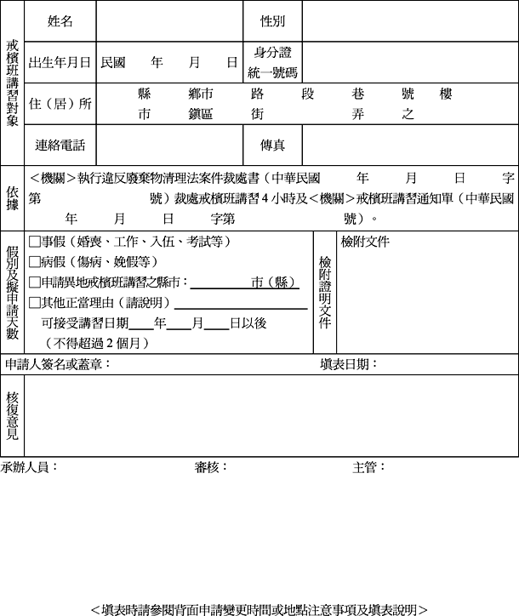

變更戒檳班講習時間或地點申請單注意事項及填表說明
